Vận động viên Olympics sử dụng chiến lược tâm lý ra sao?

(Dân trí) - Ngay cả những lỗi rất nhỏ cũng có thể khiến các vận động viên bị mất huy chương. Vậy họ đã sử dụng các nguyên tắc gì để làm chủ trí óc và thi đấu dưới áp lực như vậy?

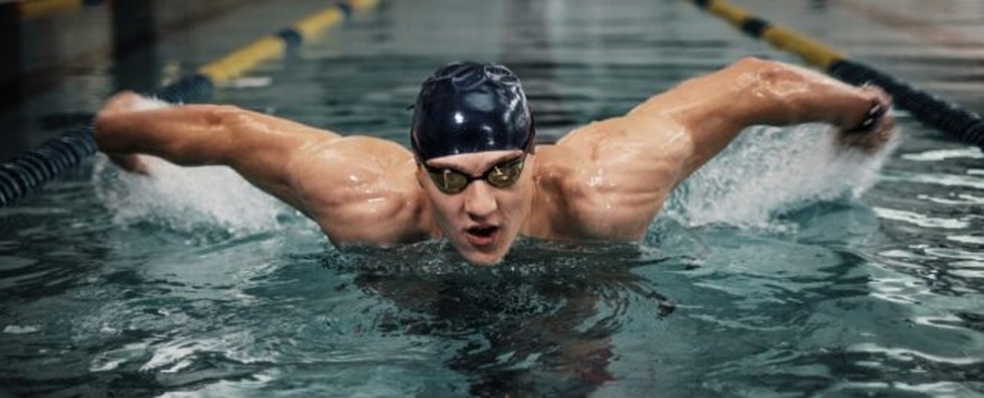

Tham gia Thế vận hội Olympics là một thành tích đáng tự hào, nhưng cũng đồng nghĩa với việc đối mặt với áp lực và căng thẳng đặc thù của sự kiện này.

Cho dù đang cố gắng giành chiến thắng ở nội dung bơi ếch hay để đạt huy chương vàng trong bộ môn phối hợp hiện đại, tâm lý học đóng vai trò quan trọng trong sự thành công hoặc thất bại của các vận động viên.

Trong những kỳ Olympics gần đây, sức ép tinh thần từ thi đấu ở cấp độ cao nhất đã gây ra nhiều hệ lụy cho các vận động viên. Vận động viên thể dục dụng cụ Mỹ Simone Biles đã rút khỏi năm sự kiện của Olympics Tokyo 2020 để bảo vệ sức khỏe tinh thần. Michael Phelps, một huyền thoại bơi lội, cũng từng chia sẻ về sự suy sụp tinh thần sau khi tham gia Thế vận hội.

Khả năng chống chịu

Khả năng phục hồi sau thất bại, chẳng hạn không đạt thành tích như mong muốn hoặc bị chấn thương, là vô cùng quan trọng. Các quá trình phục hồi tinh thần và hành vi như điều hòa cảm xúc giúp các vận động viên duy trì sự tập trung và quyết tâm giữa sự quan sát của toàn thế giới.

Khả năng chống chịu không phải là phẩm chất cố định mà là quá trình năng động, phát triển thông qua tương tác giữa các đặc điểm cá nhân, như tính cách và kỹ năng tâm lý, với môi trường xung quanh như sự hỗ trợ xã hội.

Một nghiên cứu tại Anh năm 2012 đã điều tra khả năng phục hồi của các nhà vô địch Olympics và nhận thấy rằng một loạt các yếu tố tâm lý như tính cách tích cực, động lực, sự tự tin, tính tập trung, cùng với cảm giác được hỗ trợ xã hội đã giúp các vận động viên tránh được những tác nhân gây căng thẳng tiêu cực tiềm ẩn khi tham gia Thế vận hội.

Hỗ trợ xã hội có nghĩa là các vận động viên không cảm thấy họ đang đơn độc. Nếu họ có mạng lưới gia đình, bạn bè, huấn luyện viên tốt, họ sẽ được tiếp thêm sức mạnh cảm xúc và động lực.

Khả năng chống chịu giúp các vận động viên phát huy các kỹ năng và tố chất cá nhân, đồng thời bảo vệ họ khỏi những tác động tiêu cực của các yếu tố gây căng thẳng không thể tránh khỏi khi thi đấu.

Tập trung vào thời điểm hiện tại

Ý thức và tập trung vào hiện tại giúp các vận động viên tránh bị choáng ngợp hoặc bị cuốn vào tầm quan trọng của sự kiện và áp lực của kỳ vọng giành huy chương.

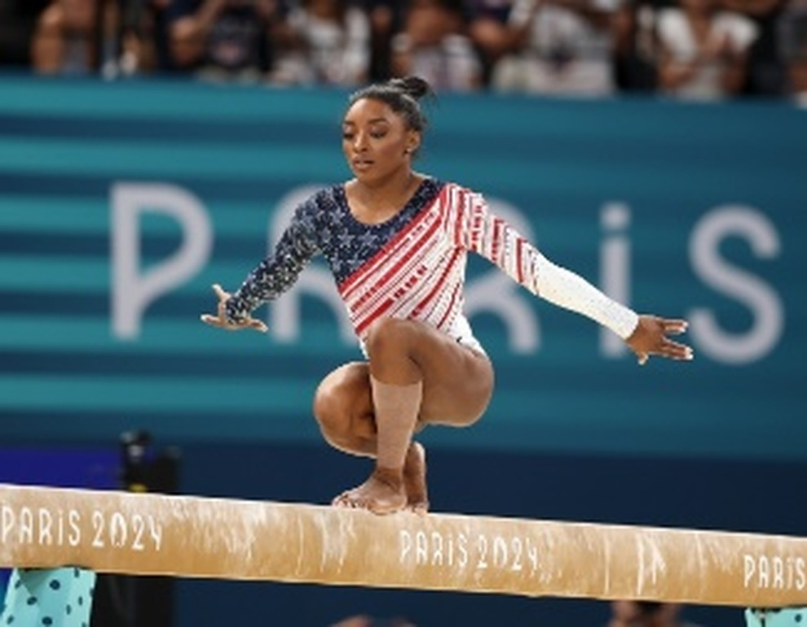

Các vận động viên có thể sử dụng nhiều chiến lược để giúp họ tập trung vào thời điểm hiện tại. Thiền dựa vào tỉnh thức và các bài tập thở giúp họ bình tĩnh và tập trung. Họ cũng có thể sử dụng việc trực quan hóa trình diễn để tập luyện các chuyển động hoặc thói quen cụ thể.

Nhiều vận động viên có những bài biểu diễn luyện tập như thật để tạo ra cảm giác bình thường và kiểm soát. Ví dụ, một vận động viên quần vợt có thể nảy bóng một số lần trước khi giao bóng.

Chú tâm vào thời điểm hiện tại giúp họ giảm căng thẳng thi đấu, duy trì sự tập trung vào nhiệm vụ và thực hiện hết khả năng.

Bảo vệ sức khỏe tinh thần

Thất bại có thể hủy hoại các vận động viên, và họ cũng có thể trải qua diễn biến tâm lý phức tạp sau khi chiến thắng. Một số vận động viên trải qua cảm giác buồn bã hậu Olympics, cảm giác trống rỗng, mất nhận thức giá trị bản thân và thậm chí là trầm cảm sau các kỳ Thế vận hội, ngay cả khi đã giành được huy chương.

Năm 2016, vận động viên xe đạp người Anh Victoria Pendleton chia sẻ với tờ The Telegraph: "Một cảm giác gần như là dễ chịu hơn nếu về nhì bởi vì bạn có mục tiêu để hướng tới khi về đích. Còn khi bạn chiến thắng, bạn đột nhiên cảm thấy lạc lõng."

Các vận động viên Olympics cần ưu tiên những vấn đề cơ bản như ngủ đủ và nghỉ ngơi cho tinh thần thư giãn. Họ phải phối hợp chặt chẽ với đội ngũ hỗ trợ, chẳng hạn như các chuyên gia dinh dưỡng, để đảm bảo chế độ ăn cân bằng và bảo vệ sức khỏe thể chất và tinh thần. Họ cũng cần làm việc với chuyên gia tâm lý thể thao trong suốt quá trình luyện tập chuẩn bị cho Olympics để quản lý những thử thách mà họ sẽ gặp phải.

Nếu trước kỳ Thế vận hội, một vận động viên bắt đầu phải vất vả chống lại sự căng thẳng, họ có thể tập các bài tập về tỉnh thức hoặc tái cấu trúc nhận thức, giúp chú ý và thay đổi các lối suy nghĩ tiêu cực.

Vận động viên Olympics và đội ngũ hỗ trợ cần chăm sóc cả hai mặt con người và vận động viên để đảm bảo mọi yếu tố sức khỏe đều lành mạnh. Khi bảo vệ được sức khỏe toàn diện, các vận động viên sẽ có cơ hội đạt thành tích tốt nhất và tránh được tâm trạng buồn bã hậu Olympics khi Thế vận hội kết thúc.